გამოყენების ინსტრუქცია
ეპამორი 100 მგ/20 მლ საინფუზიო ხსნარი კანქვეშა შეყვანისთვის
კანქვეშა გამოყენებისთვის.
სტერილური.

- აქტიური ნივთიერება: თითოეული ფლაკონი შეიცავს 103 მგ აპომორფინის ჰიდროქლორიდის ჰემიჰიდრატს, რაც 100 მგ აპომორფინის ჰიდროქლორიდის ექვივალენტურია.
- დამხმარე ნივთიერებები: ნატრიუმის მეტაბისულფიტი (E223), მარილმჟავა (pH-ის რეგულატორი), ნატრიუმის ჰიდროქსიდი (pH-ის რეგულატორი), საინექციო წყალი.
ამ მედიკამენტის მიღების დაწყებამდე ყურადღებით წაიკითხეთ ინსტრუქცია, რადგან ის შეიცავს თქვენთვის მნიშვნელოვან ინფორმაციას.

- შეინახეთ ეს ინსტრუქცია. შეიძლება დაგჭირდეთ მისი ხელახლა წაკითხვა.
- დამატებითი კითხვების შემთხვევაში მიმართეთ ექიმს ან ფარმაცევტს.
- ეს მედიკამენტი დაგენიშნათ თქვენ, არ გადასცეთ ის სხვა პირებს.
- ამ მედიკამენტის გამოყენების პერიოდში ექიმთან ან საავადმყოფოში ვიზიტისას, აცნობეთ ექიმს მისი გამოყენების შესახებ.
- დაიცავით ინსტრუქცია ზუსტად. არ გამოიყენოთ თქვენთვის რეკომენდებულზე მაღალი ან დაბალი დოზა.

ამ ფურცელი-ჩანართში:
1. რა არის ეპამორი და რისთვის გამოიყენება?
2. რა უნდა იცოდეთ ეპამორის გამოყენებამდე?
3. როგორ გამოიყენება ეპამორი?
4. რა არის შესაძლო გვერდითი ეფექტები?
5. როგორ შეინახოთ ეპამორი?

ქვეთავები მოცემულია.
1. რა არის ეპამორი და რისთვის გამოიყენება?
ეპამორი შეიცავს აპომორფინის საინფუზიო ხსნარს. იგი შეჰყავთ კანქვეშ. ეპამორის აქტიური ნივთიერებაა აპომორფინის ჰიდროქლორიდი. ხსნარის ყოველი მილილიტრი შეიცავს 5 მგ აპომორფინს.

აპომორფინის ჰიდროქლორიდი მიეკუთვნება დოფამინის აგონისტების სახელით ცნობილ მედიკამენტების ჯგუფს. ეპამორი გამოიყენება პარკინსონის დაავადების სამკურნალოდ. იმ პაციენტებში, რომლებიც მანამდე მკურნალობდნენ ლევოდოპათი ან/და სხვა დოფამინის აგონისტებით, აპომორფინი ეხმარება "off" (მოძრაობის შეზღუდვის/უძრაობის) მდგომარეობაში გატარებული დროის შემცირებაში. ექიმი ან ექთანი დაგეხმარებათ იმ ნიშნების ამოცნობაში, თუ როდის უნდა გამოიყენოთ მედიკამენტი. მიუხედავად დასახელებისა, აპომორფინი არ შეიცავს მორფინს.

2. რა უნდა იცოდეთ ეპამორის გამოყენებამდე?
ეპამორის გამოყენებამდე ექიმი გადაგიღებთ ელექტროკარდიოგრამას (ეკგ) და მოითხოვს იმ მედიკამენტების ჩამონათვალს, რომლებსაც იღებთ. ეკგ ხელახლა ჩატარდება მკურნალობის პირველ დღეებში და ნებისმიერ დროს, როდესაც ექიმი ჩათვლის საჭიროდ. გარდა ამისა, ექიმი გამოიკითხავს ინფორმაციას სხვა დაავადებების შესახებ, განსაკუთრებით გულთან დაკავშირებულ პრობლემებზე. გულის მხრივ სიმპტომების გამოვლენისას (მაგ., გულისცემის გახშირება, გონების დაკარგვა ან გონების დაკარგვის შეგრძნება) დაუყოვნებლივ უნდა აცნობოთ ექიმს. ასევე, აცნობეთ ექიმს, თუ გაქვთ დიარეა ან დაიწყეთ ახალი მედიკამენტის მიღება.

არ გამოიყენოთ ეპამორი შემდეგ შემთხვევებში:
- თუ ხართ 18 წელზე ნაკლები ასაკის;
- თუ გაქვთ სუნთქვის გაძნელება ან ასთმა;
- თუ გაქვთ დემენცია ან ალცჰაიმერის დაავადება;
- თუ გაქვთ ცნობიერების არევა, ჰალუცინაციები ან მსგავსი პრობლემები;
- თუ გაქვთ ღვიძლის დაავადება;
- თუ ლევოდოპას მიღების მიუხედავად გაქვთ მძიმე დისკინეზია (უნებლიე მოძრაობები) ან მძიმე დისტონია (მოძრაობის გაძნელება);
- თუ ხართ ალერგიული აპომორფინის ან ამ მედიკამენტის რომელიმე სხვა ინგრედიენტის მიმართ (თავი 6);
- თუ თქვენ ან თქვენი ოჯახის წევრს გაქვთ გულის რიტმის დარღვევა, რომელსაც ეწოდება "გახანგრძლივებული QT ინტერვალის სინდრომი";
- თუ იყენებთ ონდანსეტრონს (გულისრევისა და ღებინების სამკურნალო საშუალება).

ეპამორი გამოიყენეთ სიფრთხილით, თუ:
- გაქვთ თირკმლის დაავადება,
- გაქვთ ფილტვის დაავადება,
- გაქვთ გულის დაავადება,
- წამოდგომისას გრძნობთ თავბრუსხვევას, სუსტად ყოფნას ან გაქვთ დაბალი არტერიული წნევა,
- იღებთ სხვა მედიკამენტს მაღალი წნევის სამკურნალოდ,
- გაქვთ თრომბოციტოპენია (სისხლის შედედების უჯრედების შემცირებული რაოდენობა),
- გაქვთ ჰემოლიზური ანემია, მდგომარეობა, როდესაც სისხლის წითელი უჯრედები (ერითროციტები) იშლება დროზე ადრე და ახლები არ წარმოიქმნება,
- გაქვთ რაიმე დაავადება ან თავს უდად გრძნობთ,
- ხართ ხანდაზმული ან უძლური,
- გაქვთ ფსიქიკური ჯანმრთელობის დარღვევები ეპამორით მკურნალობის დაწყებისას,
- ხართ ხანდაზმული ან უძლური,
- რადგან აპომორფინმა შეიძლება გამოიწვიოს ძილიანობა ან უეცარი ჩაძინების შეტევები, არ მართოთ ავტომობილი და არ იმუშაოთ მანქანა-დანადგარებთან, თუ ეპამორი იწვევს თქვენში ძილიანობას,
- ეპამორის ლევოდოპასთან (პარკინსონის დაავადების კიდევ ერთი სამკურნალო საშუალება) ერთად გამოყენებისას, თქვენმა ექიმმა რეგულარულად უნდა ჩაატაროს შემოწმება.

აცნობეთ ექიმს, თუ თქვენ ან თქვენი ოჯახის წევრები/მეურვეები შეამჩნევთ, რომ გაგიჩნდათ უჩვეულო ლტოლვა ან ძლიერი სურვილი განახორციელოთ ისეთი აქტივობები, რომლებმაც შეიძლება ზიანი მოგაყენოთ თქვენ ან სხვებს. ამას ეწოდება იმპულსების კონტროლის დარღვევა და შეიძლება მოიცავდეს ისეთ ქცევებს, როგორიცაა აზარტული თამაშებისადმი დამოკიდებულება, ჭარბი კვება ან ფლანგვა, სექსუალური აქტივობის ანომალიურად გაზრდილი სურვილი ან სექსუალური ხასიათის აზრების ან გრძნობების მომატება. შესაძლოა, ექიმს დასჭირდეს დოზის კორექტირება ან პრეპარატის მიღების შეწყვეტა.ზოგიერთ პაციენტს უვითარდება დამოკიდებულების მსგავსი სიმპტომები, რაც იწვევს EPAMOR-ის და პარკინსონის დაავადების სამკურნალოდ გამოყენებული სხვა მედიკამენტების მაღალი დოზების მიღების ძლიერ სურვილს (ლტოლვას).

თუ ეს გაფრთხილებები თქვენ გეხებათ, თუნდაც ნებისმიერ დროს წარსულში, მიმართეთ ექიმს.

ეპამორის მიღება საკვებთან და სასმელთან ერთად
პრეპარატის მიღების გზის გათვალისწინებით საკვებთან ან სასმელებთან ურთიერთქმედება არ არის ცნობილი.

ორსულობა

გაიარეთ კონსულტაცია თქვენს ექიმთან ან ფარმაცევტთან ამ პრეპარატის გამოყენებამდე.
ორსულობის დროს ეპამორის გამოყენება არ შეიძლება, თუ არ არსებობს ამის მკვეთრი აუცილებლობა. მნიშვნელოვანია, რომ ეპამორით მკურნალობის დაწყებამდე აცნობოთ ექიმს, თუ ხართ ორსულად, ფიქრობთ, რომ შესაძლოა იყოთ ორსულად ან გეგმავთ ორსულობას. თუ მკურნალობის პერიოდში აღმოაჩენთ, რომ ხართ ორსულად, დაუყივნებლივ მიმართეთ თქვენს ექიმს ან ფარმაცევტს.

ძუძუთი კვება
ამ პრეპარატის მიღებამდე კონსულტაციისთვის მიმართეთ თქვენს ექიმს ან ფარმაცევტს.
უცნობია, გადადის თუ არა ეპამორი დედის რძეში. თუ ძუძუთი კვებავთ ბავშვს ან გეგმავთ ძუძუთი კვებას, მიმართეთ ექიმს. ექიმი აგიხსნით, უნდა მიიღოთ თუ არა ეს მედიკამენტი და უნდა გააგრძელოთ თუ არა ძუძუთი კვება.

მანქანის მართვა და მექანიზმებთან მუშაობა
ავტომობილის მართვისას სახიფათო ფარმაკოდინამიკური ეფექტები ინდივიდუალური მგრძნობელობის მიხედვით განსხვავდება. მედიკამენტის ვარგისიანობა ავტომობილის მართვისთვის თითოეულ შემთხვევასთან მიმართებით ინდივიდუალურად უნდა შეფასდეს. ზოგ შემთხვევაში, მედიკამენტმა შესაძლოა გავლენა იქონიოს ავტომობილის მართვის უნარზე, რის გამოც აუცილებელია ჯანდაცვის სპეციალისტთან კონსულტაცია.

მნიშვნელოვანი ინფორმაცია ეპამორის შემადგენლობაში შემავალი ზოგიერთი დამხმარე ნივთიერების შესახებ:
ეპამორი შეიცავს ნატრიუმის მეტაბისულფიტს, რომელმაც იშვიათ შემთხვევებში შეიძლება გამოიწვიოს სერიოზული ალერგიული რეაქციები, როგორიცაა ენის სიწითლე და შეშუპება, სახისა და ტუჩების შეშუპება, ქუთუთოების შეშუპება, სუნთქვის გაძნელება, კანზე გამონაყარი და ქავილი. თუ ამ სიმპტომებიდან რომელიმეს შეამჩნევთ, დაუყოვნებლივ მიმართეთ უახლოესი საავადმყოფოს სასწრაფო დახმარების განყოფილებას.
ეპამორის თითოეული ფლაკონი შეიცავს 1 მმოლზე (23 მგ) ნაკლებ ნატრიუმს, რაც იმას ნიშნავს, რომ ის პრაქტიკულად „ნატრიუმისაგან თავისუფალია“.
სხვა მედიკამენტებთან ერთად გამოყენება
თუ ამჟამად იღებთ ან ბოლო დროს იღებდით რეცეპტით ან ურეცეპტოდ გაცემულ მედიკამენტებს, აცნობეთ ამის შესახებ თქვენს ექიმს ან ფარმაცევტს.

გაესაუბრეთ ექიმს ან ფარმაცევტს მედიკამენტის მიღებამდე თუ:
იღებთ მედიკამენტებს, რომლებიც გავლენას ახდენენ გულის რიტმზე. ესენია: გულის რითმის დარღვევების დროს გამოყენებული პრეპარატები (მაგალითად, ქინიდინი და ამიოდარონი), დეპრესიის დროს გამოყენებული პრეპარატები (ტრიციკლური ანტიდეპრესანტები, როგორიცაა ამიტრიპტილინი და იმიპრამინი), ბაქტერიული ინფექციების დროს გამოყენებული პრეპარატები (მაკროლიდური ანტიბიოტიკები, როგორიცაა ერითრომიცინი, აზითრომიცინი და კლარითრომიცინი) და დომპერიდონი.
თუ იყენებთ ონდანსეტრონს (გულისრევისა და ღებინების სამკურნალო საშუალება), რადგან შესაძლოა გამოიწვიოს წნევის მკვეთრი ვარდნა და გონების კარგვა.
ეპამორის სხვა მედიკამენტებთან ერთად გამოყენებამ შესაძლოა შეცვალოს მათი ეფექტი. ეს განსაკუთრებით ეხება შემდეგ პრეპარატებს:

- კლოზაპინი, რომელიც გამოიყენება გარკვეული ფსიქიკური დაავადებების სამკურნალოდ,
- არტერიული წნევის დამწევი პრეპარატები,
- პარკინსონის დაავადების სამკურნალოდ გამოყენებული სხვა პრეპარატები.
საჭიროების შემთხვევაში, ექიმი დაარეგულირებს აპომორფინის ან სხვა მედიკამენტების დოზას, რომლებსაც იღებთ.
თუ აპომორფინთან ერთად იღებთ ლევოდოპას, პარკინსონის დაავადების სამკურნალო კიდევ ერთ პრეპარატს, ექიმი რეგულარულად გააკონტროლებს თქვენს სისხლის ანალიზს.

3. როგორ გამოიყენება ეპამორი?
ეპამორი ყოველთვის მიიღეთ ზუსტად ექიმის დანიშნულებისამებრ. თუ არ ხართ დარწმუნებული, მიმართეთ ექიმს ან ფარმაცევტს.
დისკომფორტის ან სიმპტომების გაუარესების თავიდან ასაცილებლად, დომპერიდონი უნდა მიიღოთ ეპამორის მიღებამდე სულ მცირე 2 დღით ადრე.

გამოყენების ინსტრუქცია, დოზირება და მიღების სიხშირე:
ეპამორის საჭირო რაოდენობა და ინექციების რაოდენობა დღეში განისაზღვრება თქვენი ინდივიდუალური საჭიროებების მიხედვით. ექიმი მოგცემთ რეკომენდაციას პრეპარატის სიხშირისა და დოზირების შესახებ. ექიმი განსაზღვრავს ოპტიმალურ დოზას.

საშუალო საათობრივი ინფუზიური დოზა შეადგენს 1 მგ-დან 4 მგ აპომორფინის ჰიდროქლორიდს. უწყვეტი ინფუზია ტარდება ღვიძილის დროს და ჩვეულებრივ წყდება დაძინებამდე. სადღეღამისო დოზამ არ უნდა გადააჭარბოს 100 მგ-ს. თქვენი ექიმი ან ექთანი გადაწყვეტს, თუ რომელი დოზაა თქვენთვის ყველაზე შესაფერისი.

შეყვანის გზა:
ეპამორი შეიყვანება მხოლოდ კანქვეშ (SC) როგორც ეს თქვენმა ექიმმა ან ექთანმა გიჩვენათ. არ შეიძლება მისი ვენაში შეყვანა. არ გამოიყენოთ ხსნარი, თუ მან მწვანე შეფერილობა მიიღო. არ გამოიყენოთ ხსნარი, თუ მასში შეამჩნევთ ამღვრევას ან მოტივტივე ნაწილაკებს.
ეპამორი განკუთვნილია უწყვეტი ინფუზიისთვის მხოლოდ ContinueON® პორტატული საინფუზიო ტუმბოსა და 20 მლ ერთჯერადი რეზერვუარის გამოყენებით. მისი გამოყენება პერიოდული (ინტერმიტენტული) ინექციისთვის შეუძლებელია. თქვენი ექიმი გადაწყვეტს, დოზირების რეჟიმს.
ინფუზიის ადგილი უნდა შეიცვალოს ყოველ 12 საათში ერთხელ.
გამოყენებამდე ეპამორის განზავება საჭირო არ არის. გარდა ამისა, დაუშვებელია მისი შერევა სხვა მედიკამენტებთან.
ContinueON® პორტატული საინფუზიო ტუმბოს გამოყენების წესი:
ის სპეციალურად შემუშავებულია პარკინსონის დაავადების მკურნალობისას გამოყენებული აქტიური ნივთიერების სახით აპომორფინის ჰიდროქლორიდის ხსნარის შემცველი მედიკამენტების კონტროლირებადი, უწყვეტი კანქვეშა ინფუზიისთვის. მისი გამოყენება სხვა მედიკამენტებისთვის შეუძლებელია. იგი იყენებს სპეციალურ GENJECT® 20 მლ ერთჯერად შპრიცებს (რომლებსაც ეწოდება რეზერვუარები) ContinueON® პორტატულ უწყვეტ საინფუზიო ტუმბოსთან ერთად.
სტანდარტული კომპლექტაცია / მოწოდებული აღჭურვილობა:
- ContinueON® პორტატული უწყვეტი საინფუზიო ტუმბო
- მომხმარებლის სახელმძღვანელო
- ელემენტის ხუფის გასახსნელი გასაღები
- ელემენტი

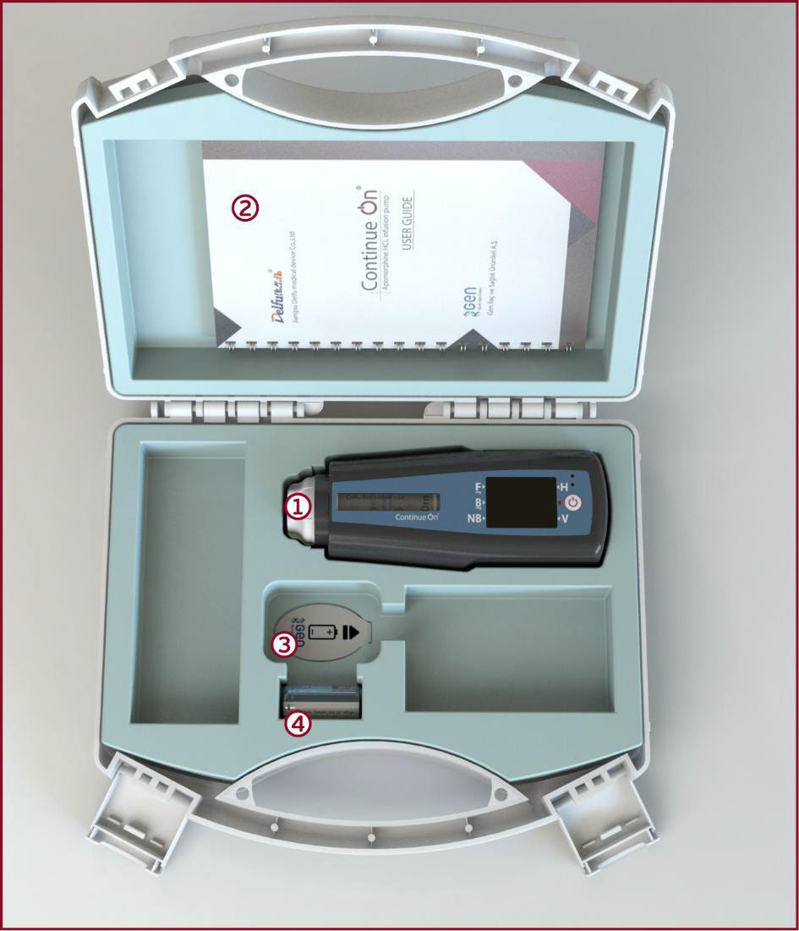

პორტატული უწყვეტი საინფუზიო ტუმბოს შემადგენელი ნაწილებ

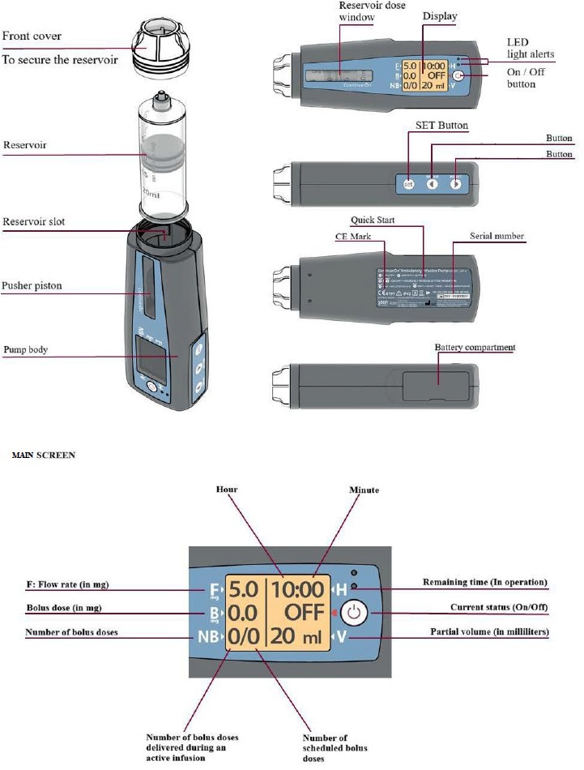
დაგეგმილი ბოლუსის დოზების რაოდენობა
აქტიური ინფუზიის დროს მიწოდებული ბოლუსის დოზების რაოდენობა
დარჩენილი დრო

მიმდინარე სტატუსი (ON/OFF)

მოცულობა (მლ)
ნაკადის სიჩქარე

ბოლუსის დოზა

დოზების რაოდენობა
საათი წუთი
მთავარი ეკრანი
ტუმბოს კორპუსი
დგუშის მიმწოლი
რეზერვუარის სლოტი
რეზერვუარი
რეზერვუარის დასაცავად
ელემენტის განყოფილება
სერიული ნომერი
სწრაფი ჩართვა
მარჯვენა (BOLUS) ღილაკი
მარცხენა (RESET) ღილაკი
SET ღილაკი
LED ინდიკატორი
ON/OFF ღილაკი
ეკრანი
დოზირწბის ფანჯარა
თავსახური
Left Arrow (RESET)
Right Arrow (BOLUS)

შენიშვნა: მიმდინარე ეკრანზე "OFF" სიმბოლო მიუთითებს, რომ მოწყობილობა გამორთულია, "ON" სიმბოლო - ჩართულია.

მოწყობილობის პირველადი ექსპლუატაცია

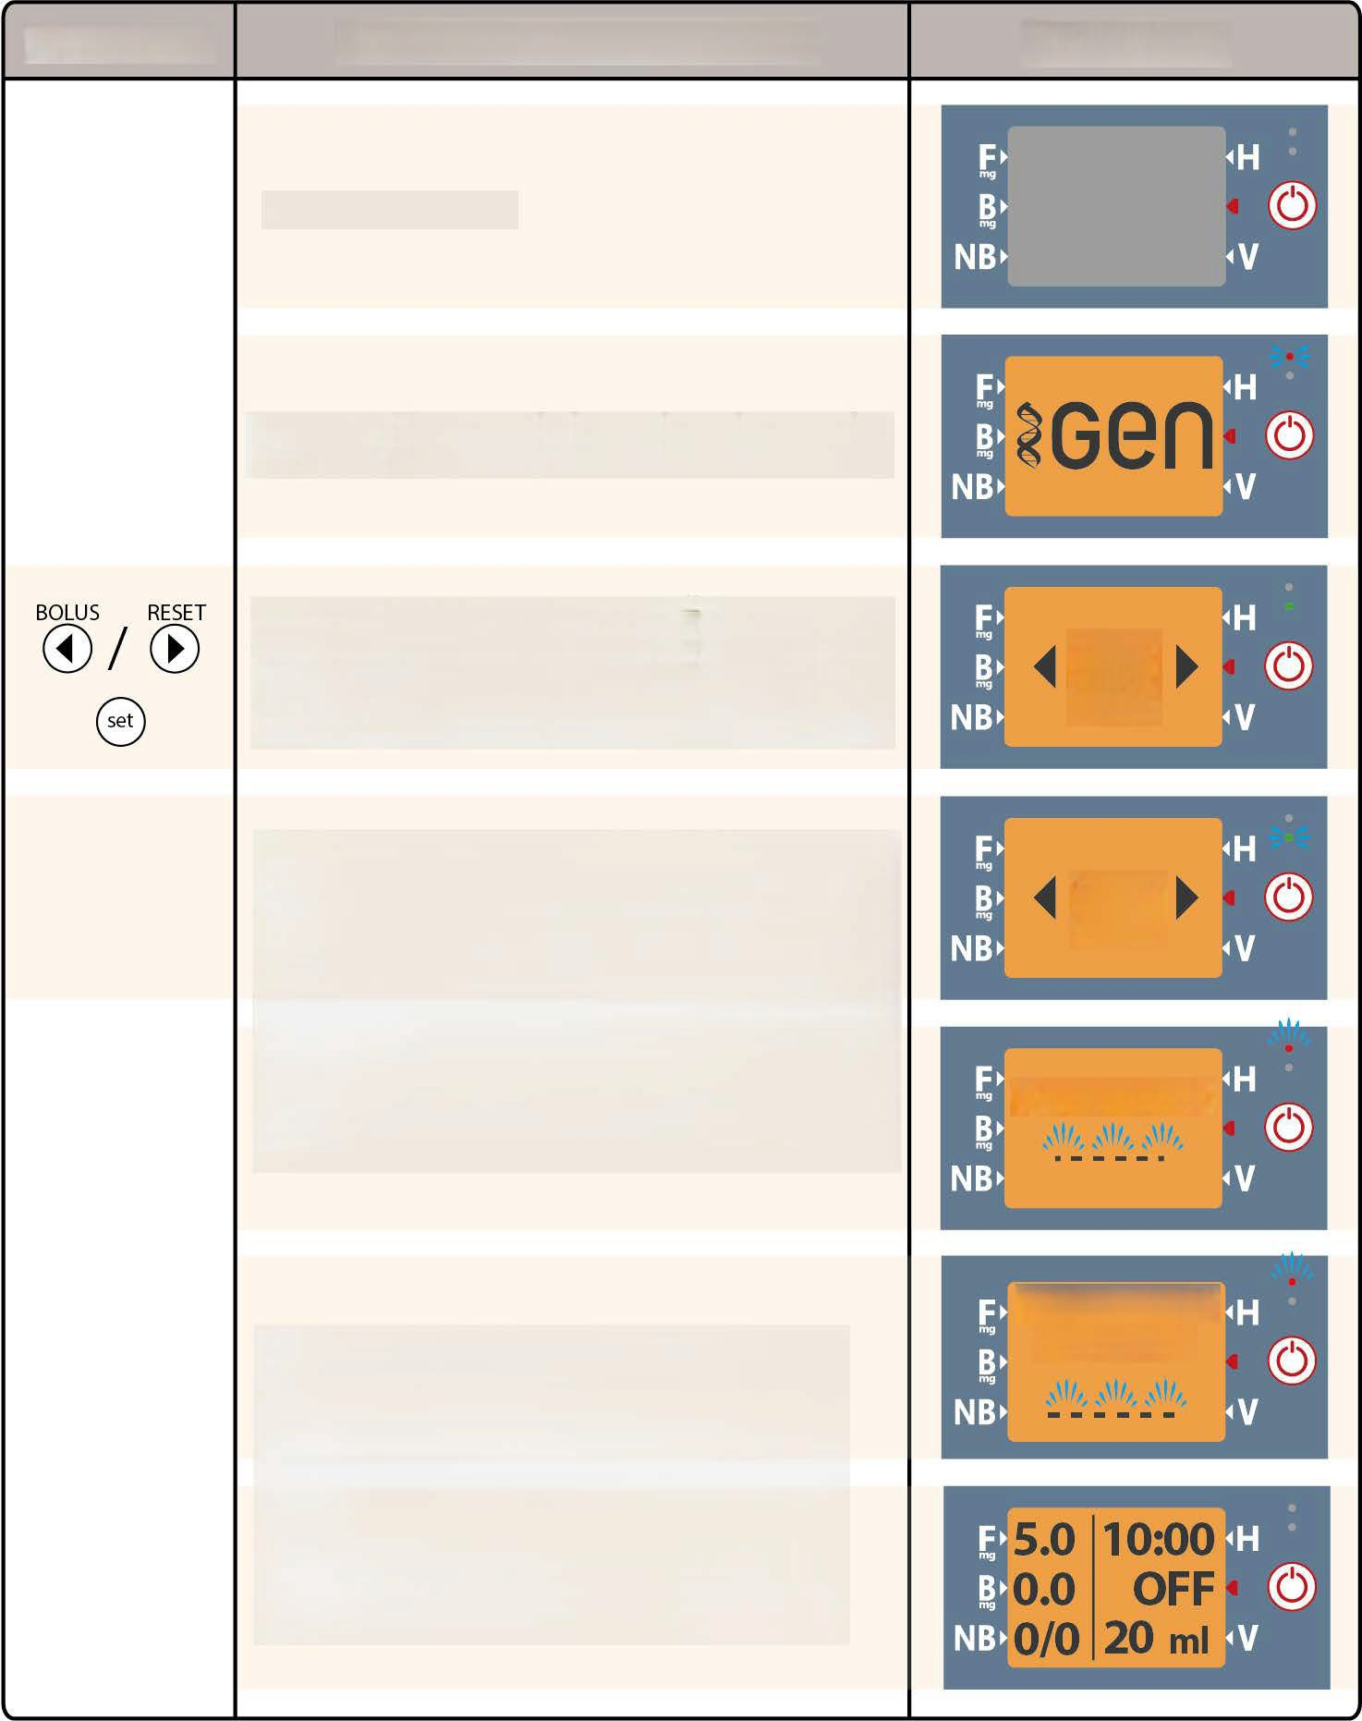
ღილაკო აღწერა ეკრანი

მოათავსეთ ელემენტი.

წითელი LED ჩაირთვება; ლოგო გამოჩნდება ეკრანზე 3 წამის მანძილზე.

დააჭირეთ მარცხენა/მარჯვენა ისარს ენის ასარჩევად, აარჩიეთ ენა. დააჭირეთ SET-ს ENG: ინგლისურისთვის TUR: თურქულისთვის
მწვანე LED ინდიკატორი ანათებს 3 წამის განმავლობაში და ისმის მოკლე ხმოვანი სიგნალი. ეკრანზე გამოჩნდება შემდეგი გამოსახულება:

ტუმბო ჩაატარებს ჩართვისას თვითტესტირებას.

დგუშის მიმწოლის პოზიცია უცვლელი დარჩება

ჩაიტვირთება ქარხნული პარამეტრები. მოწყობილობა მზადაა ექსპლუატაციისთვის

TUR

TUR

STARTING

FACTORY SETTINGS

მოწყობილობის პარამეტრების გასწორება 'OFF' რეჟიმში.

ღილაკი აღწერა ეკრანი

დააჭირეთ ნებისმიერ ღილაკს ეკრანის
გასააქტიურებლად.

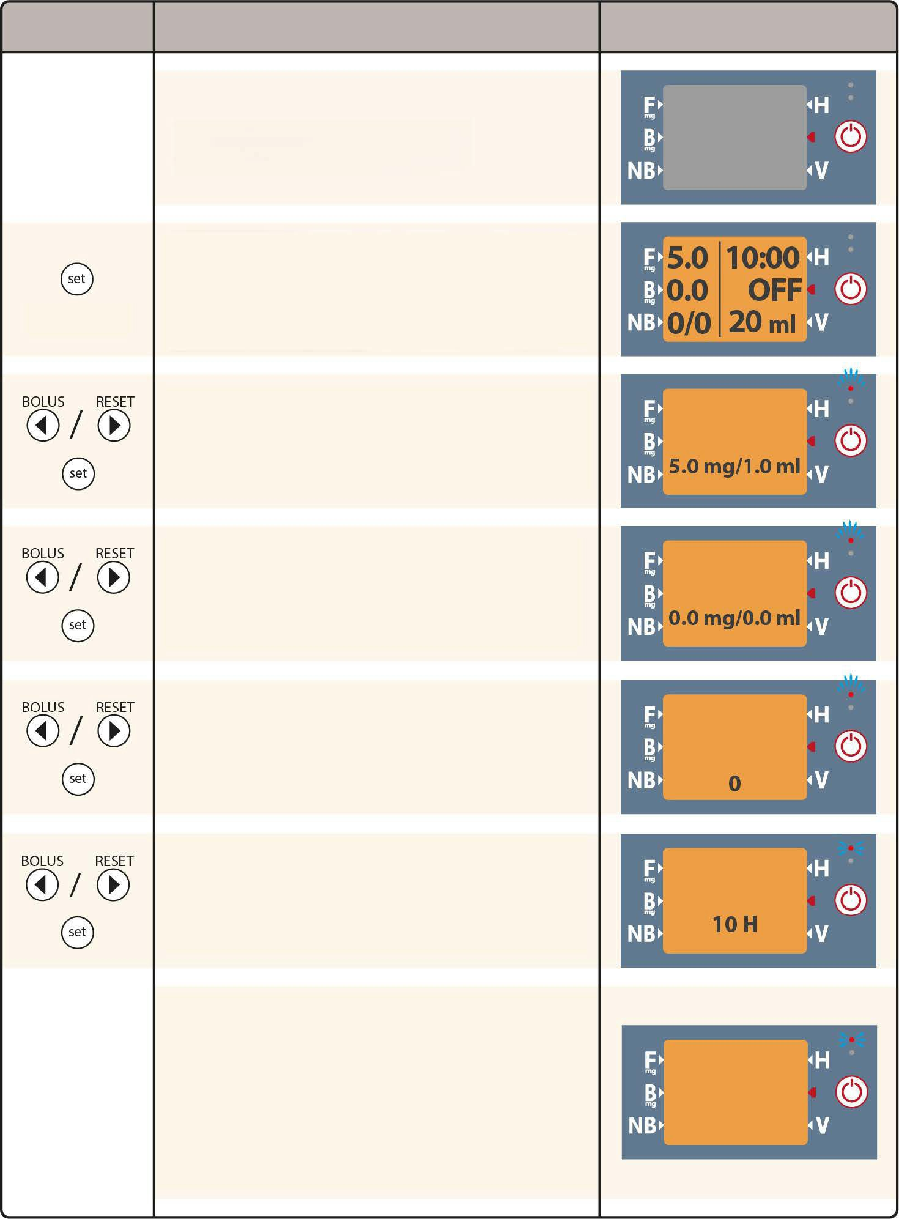

დააჭირეთ 5 წამის მანძილზე
დააჭირეთ და გეჭიროთ SET ღილაკს პარამეტრების მენიუში შესასვლელად. მთელი ამ დროის განმავლობაში ისმის ხმოვანი სიგნალი. 5 წამის შემდეგ ხმოვანი სიგნალი შეწყდება, წითელი LED ინდიკატორი უწყვეტად ანათებს და ეკრანზე გამოჩნდება შემდეგი გამოსახულება:

F: გამოიყენეთ მარჯვენა და მარცხენა ისრის ღილაკები ნაკადის სიჩქარის გასასწორებლად (გასაზრდელად/შესამცირებლად). დააჭირეთ SET ღილაკს ახალი პარამეტრის დადასტურებისა და შენახვისთვის. ეკრანზე გამოჩნდება მომდევნო გამოსახულება:

B: გამოიყენეთ მარჯვენა და მარცხენა ისრის ღილაკები ბოლუსის დოზის გასასწორებლად. დააჭირეთ SET ღილაკს ახალი პარამეტრის დადასტურებისა და შენახვისთვის. ეკრანზე გამოჩნდება მომდევნო გამოსახულება:

NB: გამოიყენეთ მარჯვენა და მარცხენა ისრის ღილაკები ბოლუსის დოზების რაოდენობის გასასწორებლად. დააჭირეთ SET ღილაკს ახალი პარამეტრის დადასტურებისა და შენახვისთვის. ეკრანზე გამოჩნდება მომდევნო გამოსახულება:

H: გამოიყენეთ მარჯვენა და მარცხენა ისრის ღილაკები ინფუზიის დროის გასასწორებლად. დააჭირეთ SET ღილაკს ახალი პარამეტრის დადასტურებისა და შენახვისთვის.

თუ ხანგრძლივობა დაყენებულია დასაშვები დიაპაზონის მიღმა, 3 წამის განმავლობაში გამოჩნდება შეტყობინება „DURATION OUT OF RANGE“ (ხანგრძლივობა სცილდება დიაპაზონს). ამის შემდეგ ეკრანი დაუბრუნდება ხანგრძლივობის რეგულირებად ველს. დეტალებისთვის იხილეთ გამოყენების ინსტრუქცია. დააჭირეთ SET-ს შესანახად. ეკრანზე გამოჩნდება მომდევნო გამოსახულება.

F: SET THE FLOW RATE

B: SET THE BOLUS DOSE

NB: SET THE NUMBER OF BOLUS DOSE

INFUSİON
TIME

DURATION OUT OF RANGE

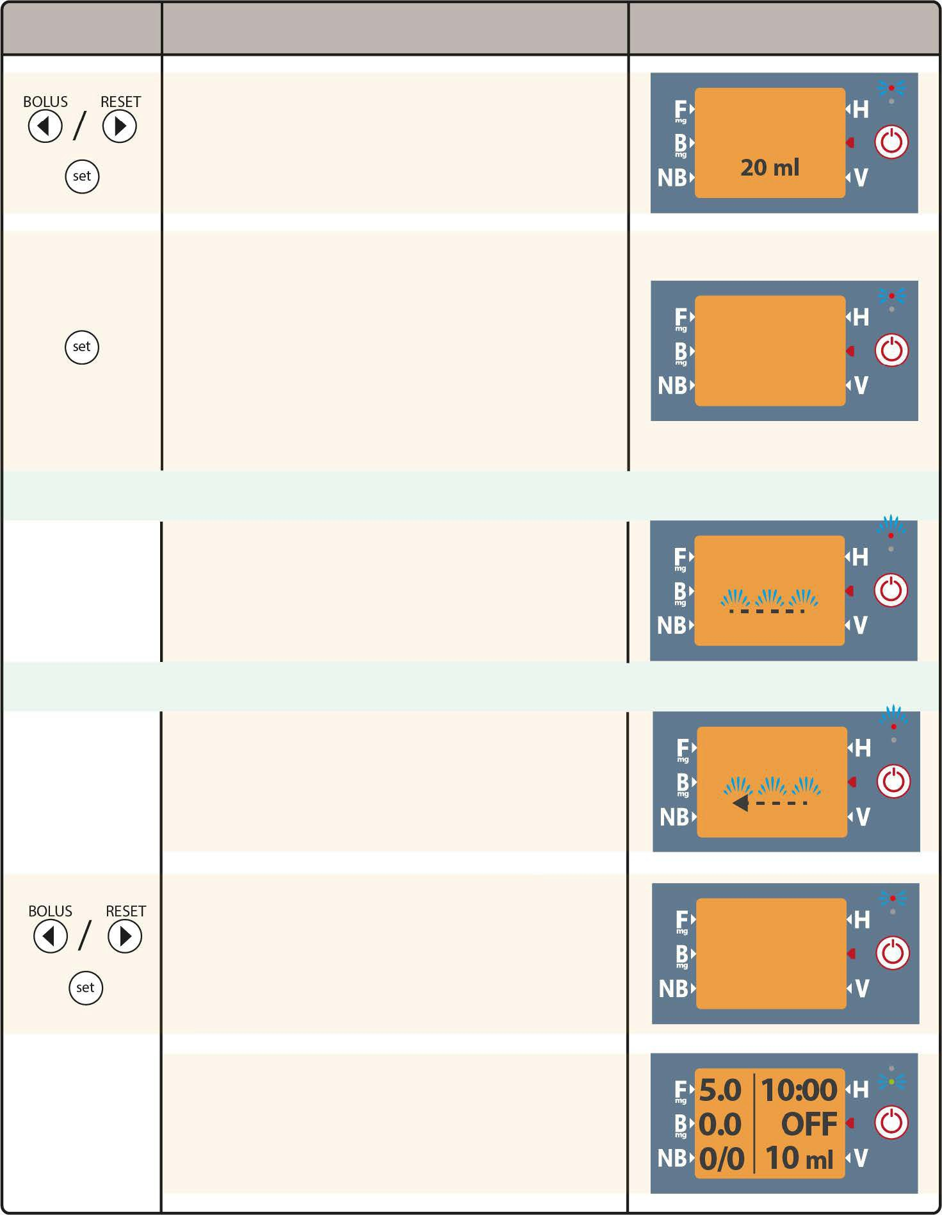
ღილაკი აღწერა

V: აირჩიეთ შპრიცის მოცულობა (10 მლ / 20 მლ) მარცხენა და მარჯვენა ისრის ღილაკებზე დაჭერით.

თუ მოცულობა დაყენებულია დასაშვები დიაპაზონის მიღმა, 3 წამის განმავლობაში გამოჩნდება შეტყობინება „DURATION VALUE OUT OF RANGE “. ამის შემდეგ ეკრანი დაუბრუნდება მოცულობის რეგულირებად ველს. დეტალებისთვის იხილეთ გამოყენების ინსტრუქცია.

ეკრანი

SYRINGE VOLUME

VOLUME OUT OF RANGE

თუ რეზერვუარის მოცულობა შეადგენს 20 მლ-ს;
დგუშის მიმწოლის პოზიცია უცვლელი დარჩება. სხვა პარამეტრები და მოცულობა შენახული იქნება. ამის შემდეგ გამოჩნდება ოკლუზიის წნევის ზღვრის რეგულირების ეკრანი.

თუ რეზერვუარის მოცულობა შეადგენს 10 მლ-ს;
დგუში გადაადგილდება 10 მლ-ის პოზიციაზე (ამას სჭირდება დაახლოებით 3 წუთი). სხვა პარამეტრები და მოცულობა შენახული იქნება, რასაც მოჰყვება ოკლუზიის წნევის ზღვრის რეგულირების ეკრანი.
(Default Setting)

SAVE

SAVE

გამოიყენეთ მარცხენა და მარჯვენა ისრის ღილაკები ოკლუზიის წნევის ზღვრის შესაცვლელად. აირჩიეთ LOW, MEDIUM ან HIGH. დააჭირეთ SET-ს შესანახად. ეკრანზე გამოჩნდება მომდევნო გამოსახულება.

მწვანე LED ინდიკატორი აინთება 3 წამის განმავლობაში და გაისმება მოკლე ხმოვანი სიგნალი. ტუმბო მზადაა ინფუზიის დასაწყებად განახლებული პარამეტრებით.

LOW
PRESSURE
LEVEL

შენიშვნა: გთხოვთ, ოკლუზიის წნევისთვის აირჩიოთ „Default Setting“ LOW დონე.

ეპამორის საინფუზიო ხსნარის მომზადების წესი
ინფექციის რისკის მინიმუმამდე დასაყვანად, ინფუზია ყოველთვის ასეპტიკურ პირობებში ჩაატარეთ. დაწყებამდე რეკომენდებულია შემდეგი უსაფრთხოების ზომების მიღება:
- დაიბანეთ ხელები.
- მოამზადეთ სუფთა სამუშაო ადგილი.
- დაწყებამდე დარწმუნდით, რომ მომზადებულია 20 მლ-იანი ინფუზიის ტუმბოს რეზერვუარი (შპრიცი), ფლაკონის უნემსო სარქველი და კანქვეშა ინფუზიის სისტემა.

რეზერვუარის მომზადება და ტუმბოში ჩადგმა
- მოხსენით ლურჯი პლასტმასის თავსახური ფლაკონს. გაწმინდეთ ნაცრისფერი რეზინის საცობის ზედაპირი სპირტიანი ტამპონით და აცადეთ გაშრობა.

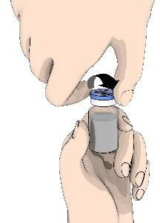 | 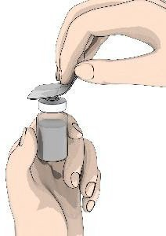 | 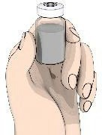

- მოათავსეთ ფლაკონი მყარ ზედაპირზე. დაიჭირეთ ფლაკონი ფუძესთან. ვერტიკალურად მოათავსეთ ფლაკონის უნემსო სარქველი ფლაკონზე და დარწმუნდით, რომ წვეტი მოთავსებულია რეზინის საცობის ცენტრში.

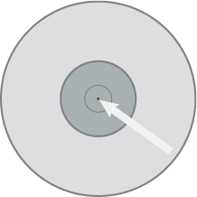 | 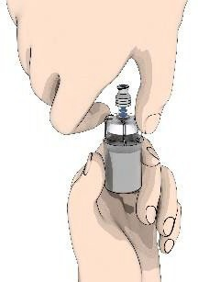

დააჭირეთ ფლაკონის უნემსო სარქველს პირდაპირ ქვემოთ, სანამ საიმედოდ არ ჩაჯდება თავის ადგილას. სწორი მიმაგრება კრიტიკულად მნიშვნელოვანია, რათა გადატანისას თავიდან იქნას აცილებული აპომორფინის ჰიდროქლორიდის ხსნარის გაჟონვა.

სწორია არასწორია

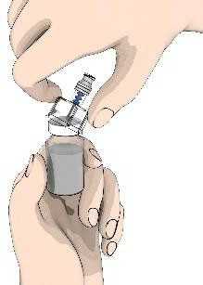

- მოკიდეთ ხელი ფლაკონის ფუძეს და გაასუფთავეთ ფლაკონის უნემსო სარქველის შემაერთებელი პორტი (წვეტი) სპირტიანი ტამპონით. აცადეთ ჰაერზე გაშრობა.

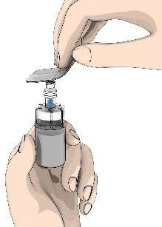

- დაიჭირეთ რეზერვუარის კორპუსი და ჩასვით მისი წვერი ფლაკონის უნემსო სარქველის შემაერთებელ პორტში. დაატრიალეთ რეზერვუარი საათის ისრის მიმართულებით საიმედო დამაგრებამდე. (ზედმეტად არ გადაუჭიროთ).

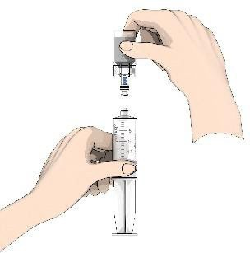 | 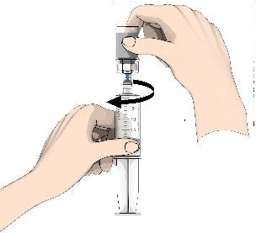

- ამოქაჩეთ ინფუზიისთვის საჭირო EPAMOR-ის ხსნარის მოცულობა რეზერვუარში. დაიჭირეთ რეზერვუარის კორპუსი, დაატრიალეთ საათის ისრის საწინააღმდეგო მიმართულებით და გამოაერთეთ იგი ფლაკონის უნემსო სარქველისა და ფლაკონისგან.
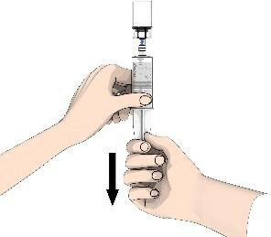 | 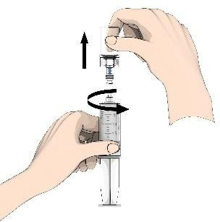

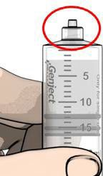
  - არასოდეს შეეხოთ რეზერვუარის წვერს.

- გაუყარეთ ინფუზიის სისტემის მილი წინა ხუფს. მიუერთეთ ინფუზიის სისტემის „Luer-Lock“კონექტორი რეზერვუარს. დაატრიალეთ „Luer-Lock“ კონექტორი საათის ისრის მიმართულებით საიმედო დამაგრებამდე (ზედმეტად არ გადაუჭიროთ).

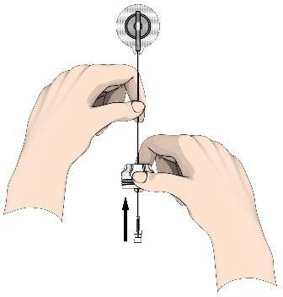 | 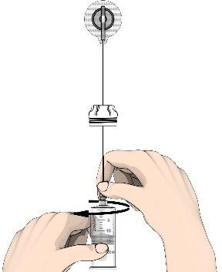

- მოხსენით დგუშის მიმწოლი ღერო სწრაფი მოძრაობით საათის ისრის საწინააღმდეგო მიმართულებით დატრიალებით.
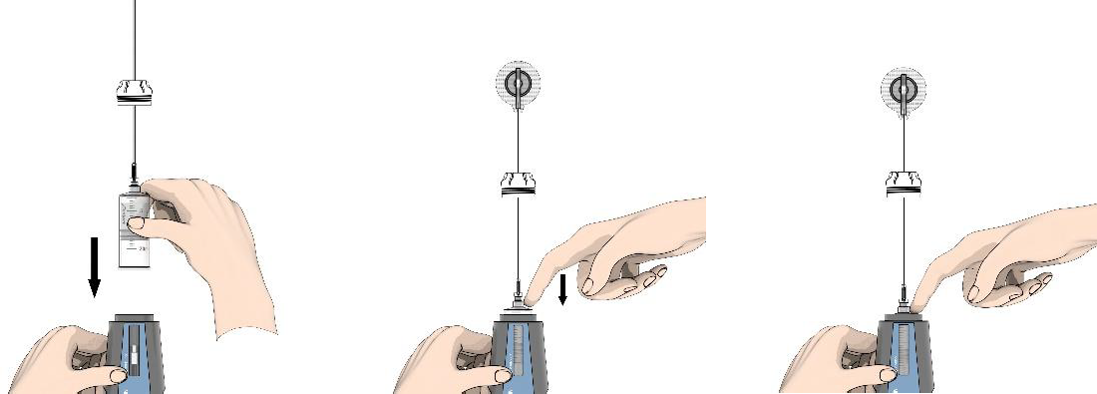

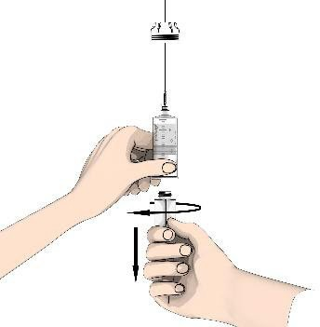
- მოათავსეთ რეზერვუარი ტუმბოს კორპუსის ნაკვეთურში (a). დარწმუნდით, რომ რეზერვუარი სწორადაა ჩასმული (b).

  - რეზერვუარი უნდა ჩაისვას ნაკვეთურში ისე, როგორც ეს ნაჩვენებია ქვემოთ მოცემულ ილუსტრაციაზე.

სწორია არასწორია
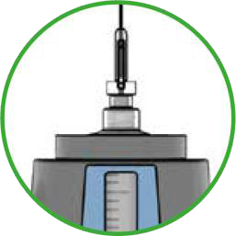
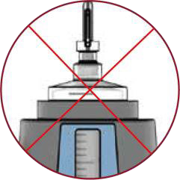

- რეზერვუარის საიმედოდ დასაფიქსირებლად, დაახვიეთ წინა ხუფი ტუმბოს კორპუსზე საათის ისრის მიმართულებით (მოერიდეთ ზედმეტად გადაჭერას).

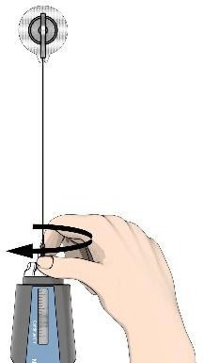 | 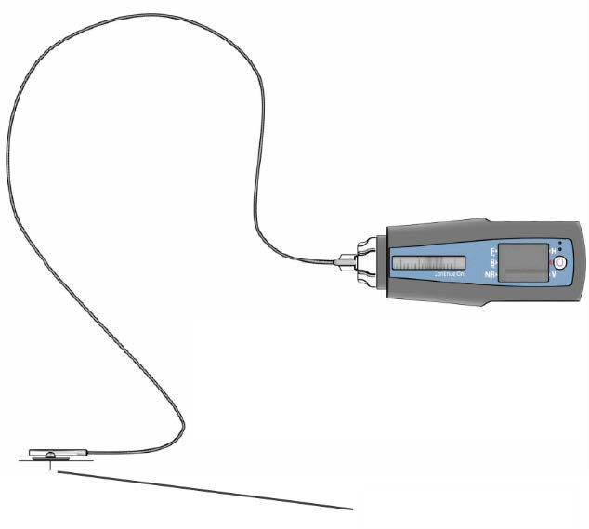  ტუმბო მზადაა ინფუზიის სისტემის შესავსებად.  ნემსის დამცავი (a)

  - არ მოხსნათ ნემსის თავსახური (a) ან შეეხოთ ნემსს.

მოწყობილობის მართვა

1. დააჭირეთ ნებისმიერ ღილაკს ეკრანის ჩასართავდ. | 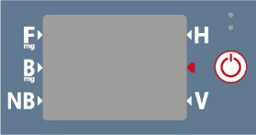
2. მოწყობილობის ჩასართავად დააჭირეთ და ეჭიროთ ჩართვა/გამორთვის (On/Off) ღილაკს.  ღილაკზე დაჭერისას გაისმება გაფრთხილების სიგნალი.  წამის შემდეგ ხმა შეწყდება, წითელი LED ინდიკატორი უწყვეტად ანათებს და მოწყობილობა მზად იქნება „ინფუზიის სისტემის შევსების“ (INFUSION SET PRIMING) ფუნქციისთვის. | 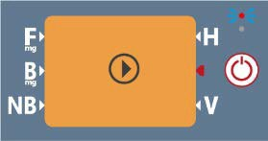  PRESS  TO PRIME SET
3. ეკრანზე გამოჩნდება: „PRESS RIGHT ARROW FOR SET FILLING“ (დააჭირეთ მარჯვენა ისარს სისტემის შესავსებად). ღილაკზე დაჭერამდე, გთხოვთ, მიჰყვეთ ქვემოთ მოცემულ ინსტრუქციას. | 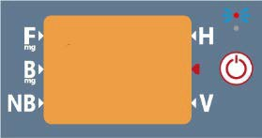  PRESS  TO PRIME SET

ინფუზიის სისტემის შევსება (დაქოქვა)
„ინფუზიის სისტემის შევსების“ (INFUSION SET PRIMING) ფუნქცია საშუალებას გაძლევთ შეავსოთ ინფუზიის სისტემა რეზერვუარში არსებული მედიკამენტით, რათა ინფუზიის დაწყებამდე თავიდან იქნას აცილებული ინფუზიის სისტემის მილში ჰაერის დარჩენა და აღმოფხვრილ იქნას ჰაერის ბუშტუკები.

- „ინფუზიის სისტემის შევსების“ (INFUSION SET PRIMING) ფუნქციის დასაწყებად დააჭირეთ მარჯვენა ისრის ღილაკს. ინფუზიის სისტემის გამოყენებისთვის მომზადების დროს წითელი LED ინდიკატორი დაიწყებს ციმციმს. ფუნქციის მომზადების პროცესში ეკრანზე გამოჩნდება გვერდით ნაჩვენები გამოსახულება. | 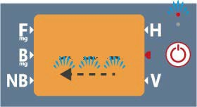  SET PRIMING

- The ინფუზიის ტუმბოს ჩანთას აქვს სპეციალური ჭრილი (ჩასასმელი), სადაც ტუმბო თავსდება „ინფუზიის სისტემის შევსების“ (INFUSION SET PRIMING) ფუნქციის მიმდინარეობისას. „სისტემის შევსებისთვის“ (SET PRIMING) მოათავსეთ ტუმბო ამ ჭრილში. | 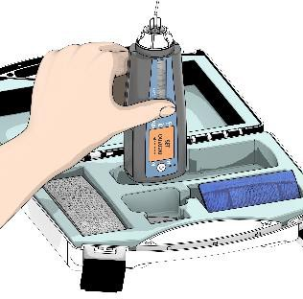 | 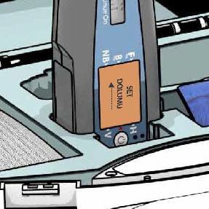

- „ინფუზიის სისტემის შევსების“ (INFUSION SET PRIMING) ფუნქციის მიმდინარეობისას ეჭიროთ ინფუზიის სისტემა სილიკონის ნაწილზე. თქვენ დაინახავთ ნემსიდან მედიკამენტის წვეთოვნებას. ინფუზიის სისტემის მილის შევსებას დაახლოებით 1 წუთი სჭირდება. არ გამოიღოთ ტუმბო ჭრილიდან „ინფუზიის სისტემის შევსების“ (INFUSION SET PRIMING) პროცესის დასრულებამდე. | 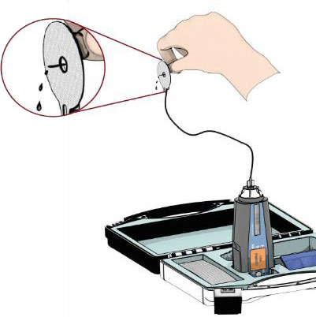

4. „ინფუზიის სისტემის შევსების“ (INFUSION SET FILLING) ფუნქციის დასრულებისთანავე წითელი LED ინდიკატორი შეწყვეტს ციმციმს და გაისმება 3-წამიანი ხმოვანი სიგნალი. მწვანე LED ინდიკატორი აინთება უწყვეტად. ეკრანზე გამოჩნდება შემდეგი გამოსახულება. | 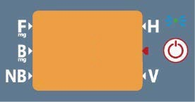  PERFORM INJECTION AND PRESS BUTTON
5. ინექციის გაკეთების შემდეგ დააჭირეთ მარჯვენა ისრის ღილაკს. ღილაკზე დაჭერამდე ყურადღებით წაიკითხეთ ინსტრუქცია სექციაში „ინექციის ჩატარება“. მწვანე LED ინდიკატორი დაიწყებს ციმციმს და 5 წამის განმავლობაში გაისმება ხმოვანი სიგნალი. | 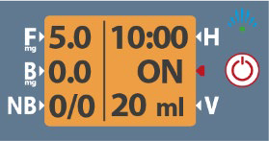
6. ტუმბო ჩართულ (ON) პოზიციაშია და ინფუზია დაწყებულია. | 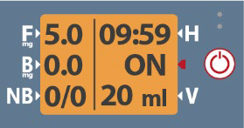

როდესაც მოწყობილობა ჩართულია "ON" (აქტიური ინფუზიის დროს), პარამეტრების შესაცვლელად გეჭიროთ SET ღილაკი. სანამ ღილაკზე თითი გექნებათ დაჭერილი, ისმის გაფრთხილების ხმა; 5 წამის შემდეგ გაფრთხილების ხმა შეწყდება და ეკრანზე გამოჩნდება პარამეტრების მენიუ. შემდგომი ნაბიჯებისთვის მიჰყევით რეგულირების ეტაპებს სექციაში „პარამეტრების რეგულირება, როდესაც მოწყობილობა გამორთულია (OFF)“.

შესაფერისი ადგილები ინფუზიისთვის

ნახატზე ნაჩვენებია ინფუზიისთვის რეკომენდებული ადგილები. კანის პრობლემების მინიმუმამდე დასაყვანად მნიშვნელოვანია ინფუზიის ადგილის შეცვლა — ანუ ყოველ ჯერზე, როდესაც ახალ ინფუზიის სისტემას ჩადგამთ, გამოიყენეთ ახალი ადგილი. | 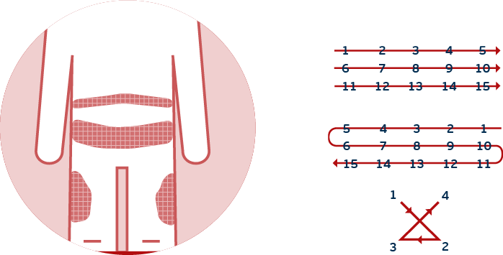

ინექციის ჩატარება

მოახდინეთ ინფუზიის ადგილის დეზინფექცია შესაბამისი სამედიცინო პერსონალის ინსტრუქციის შესაბამისად. კანქვეშა ნემსის შეყვანამდე დარწმუნდით, რომ ინფუზიის ადგილი მშრალია. | 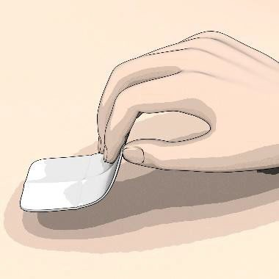
მოაცილეთ დამცავი წებოვანი ქაღალდი. | 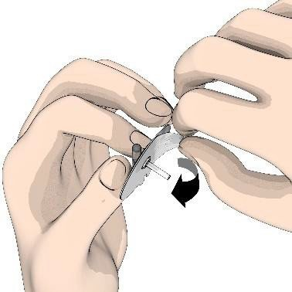
ინექციის გაკეთებამდე ფრთხილად მოხსენით ნემსის თავსახური. ფრთხილად იყავით, არ შეეხოთ ნემსს. | 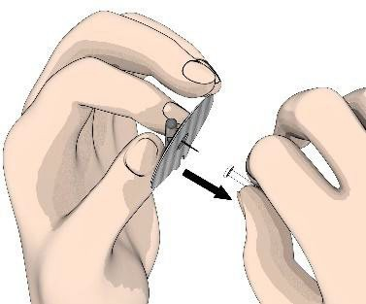

ინექციის გაკეთებამდე თითებით მოუჭირეთ კანს შერჩეულ ინფუზიის ადგილზე. მეორე ხელით დაიჭირეთ ინფუზიის სისტემის ფრთები და შეიყვანეთ ნემსი ვერტიკალურად. | 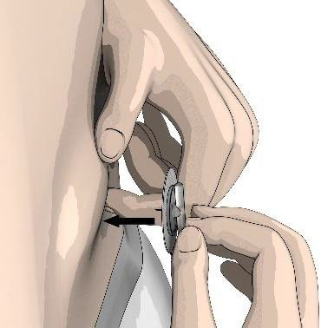
ფრთხილად დააჭირეთ წებოვანი ლენტის საიმედოდ დასაფიქსირებლად. ხშირად შეამოწმეთ ინფუზიის ადგილი, რათა დარწმუნდეთ, რომ ნემსი სწორ პოზიციაში რჩება. | 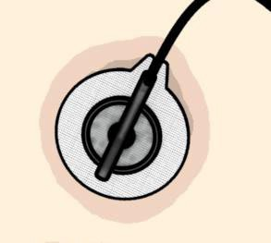

მოწყობილობის გამორთვა მუშაობის (აქტიური ინფუზიის) დროს

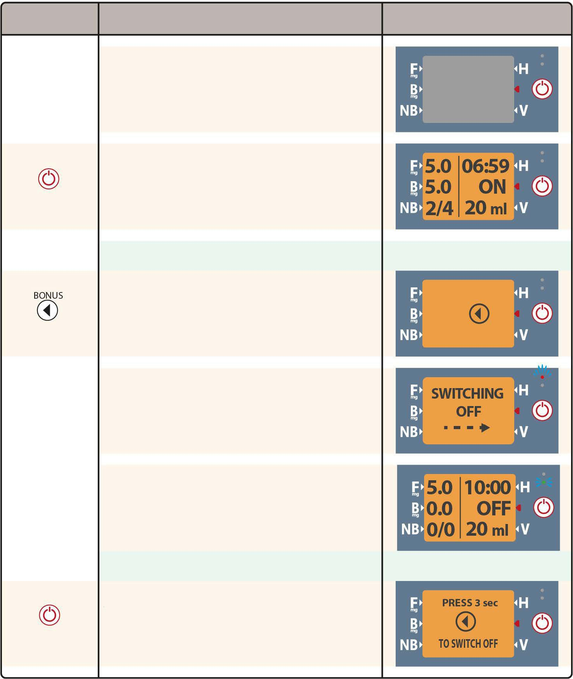
ღილაკი აღწერა ეკრანი

დააჭირეთ ნებისმიერ ღილაკს ეკრანის
ჩასართავად.

Press and hold for 3 seconds.
დააჭირეთ და გეჭიროთ ჩართვა/გამორთვის (ON / OFF) ღილაკი. ღილაკზე დაჭერის მთელი დროის განმავლობაში ისმის ხმოვანი სიგნალი. 3 წამის შემდეგ ხმოვანი სიგნალი შეწყდება და გამოჩნდება მომდევნო ეკრანი.

Press and hold for 3 seconds.

Press and hold for 3 seconds.

მოწყობილობის გამორთვა
დააჭირეთ და გეჭიროთ მარცხენა ისრის ღილაკი. ღილაკზე დაჭერის მთელი დროის განმავლობაში ისმის ხმოვანი სიგნალი. 3 წამის შემდეგ ხმოვანი სიგნალი შეწყდება და გამოჩნდება მომდევნო ეკრანი.

წითელი შუქდიოდი LED დაიწყებს ციმციმს

დასრულებისას მწვანე შუქდიოდი (LED) აინთება 5 წამით. მოწყობილობა გადავიდა გამორთულ („OFF“) რეჟიმში.

მიმდინარე ინფუზიის გასაგრძელებლად
დააჭირეთ და ეჭიროთ ჩართვა/გამორთვის (ON / OFF) ღილაკს. ღილაკზე დაჭერის მთელი დროის განმავლობაში ისმის ხმოვანი სიგნალი. 3 წამის შემდეგ ხმოვანი სიგნალი შეწყდება და მოწყობილობა გააგრძელებს მუშაობას.

PRESS 3 SEC
TO SWITCH OFF

ინფუზიის დასრულება

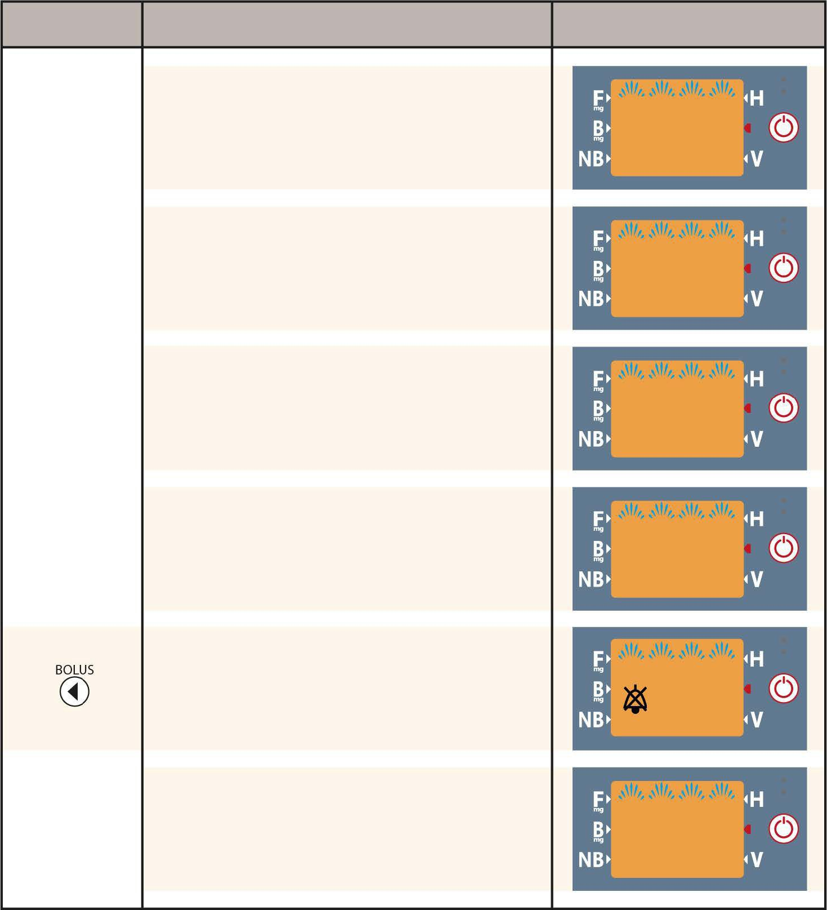
ღილაკი აღწერა

ტუმბო გამოსცემს ვიზუალურ და ხმოვან გაფრთხილებას 20 წამის განმავლობაში, ინფუზიის დასრულებამდე 1 სთ-ით ადრე.

ტუმბო გამოსცემს ვიზუალურ და ხმოვან გაფრთხილებას 20 წამის განმავლობაში, ინფუზიის დასრულებამდე 30 წთ-ით ადრე.

ტუმბო გამოსცემს ვიზუალურ და ხმოვან გაფრთხილებას 20 წამის განმავლობაში, ინფუზიის დასრულებამდე 20 წთ-ით ადრე.

ტუმბო გამოსცემს ვიზუალურ და ხმოვან გაფრთხილებას 20 წამის განმავლობაში, ინფუზიის დასრულებამდე 10 წთ-ით ადრე.

მარცხენა ისრის ღილაკზე დაჭერით ხმოვანი სიგნალი დადუმდება 5 წუთით, ხოლო ვიზუალური გაფრთხილება გაგრძელდება.

ეკრანი

REMAINING INFUSION
TIME 1 hour

REMAINING INFUSION TIME 30 min.

REMAINING INFUSION TIME 20 min.

REMAINING INFUSION TIME 10 min.

REMAINIG INFUSION
TIME 9 min.

REMAINING INFUSION
TIME 1 min.

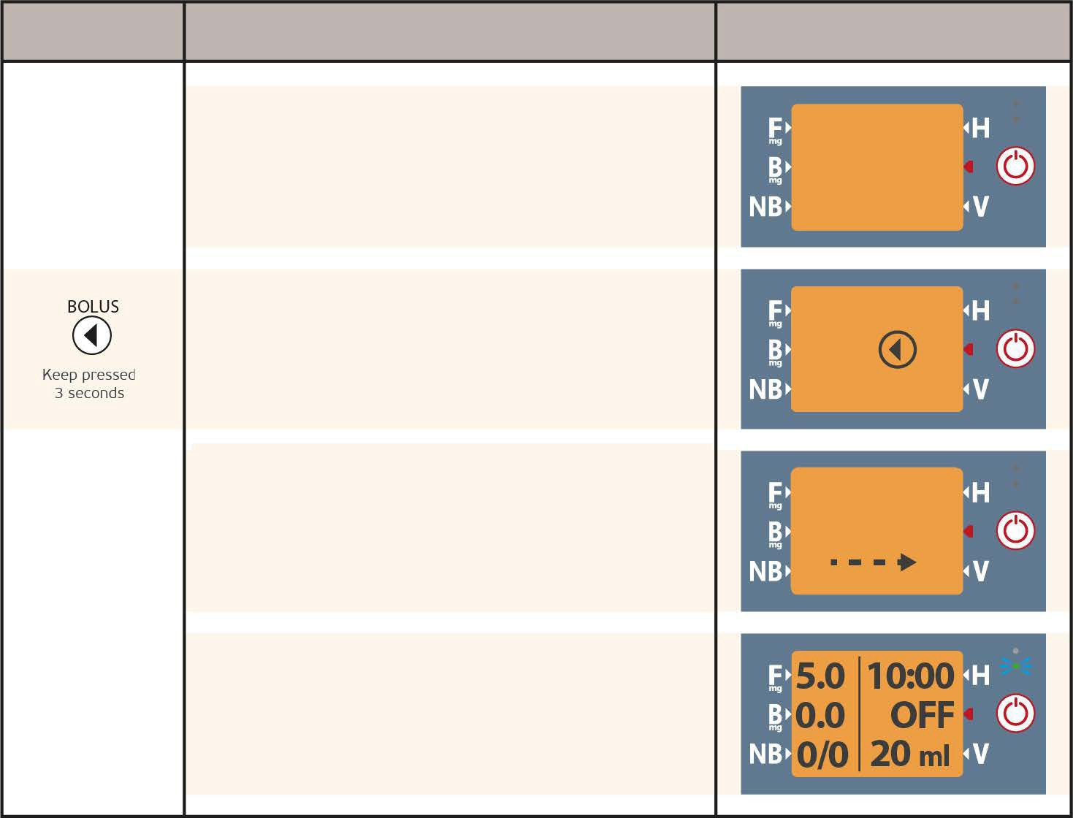
ღილაკი აღწერა

ინფუზიის დასრულებისას ეკრანზე გამოჩნდება გაფრთხილება „INFUSION COMPLETE“ (ინფუზია დასრულებულია). ამის შემდეგ გამოჩნდება მომდევნო ეკრანი.

დააჭირეთ და ეჭიროთ მარცხენა ისრის ღილაკს. ღილაკზე დაჭერის მთელი დროის განავლობაში ისმის გაფრთხილების ხმოვანი სიგნალი. 3 წამის შემდეგ გაფრთხილების სიგნალი შეწყდება და გამოჩნდება მომდევნო ეკრანი
დგუში გადაადგილდება დაყენებულ პოზიციაზე (10 მლ ან 20 მლ). ეს მოძრაობა გაგრძელდება დაახლოებით 3 წუთის განმავლობაში. ამის შემდეგ გამოჩნდება მომდევნო ეკრანი.

მწვანე შუქდიოდი (LED) აინთება 5 წამით; თქვენი მოწყობილობა იმყოფება გამორთულ („OFF“) მდგომარეობაში.

ეკრანი

INFUSION COMPLETE

PRESS 3 sec TO
SWITCH OFF

SWITCHING OFF

გამოყენება სხვადასხვა ასაკობრივ ჯგუფებში:
გამოყენება ბავშვებში: ეპამორი არ უნდა იქნას გამოყენებული 18 წლამდე ასაკის ბავშვებში.
გამოყენება ხანდაზმულ პაციენტებში: ხანდაზმულ პაციენტებში ეპამორი უნდა იქნას გამოყენებული სიფრთხილით და ექიმის მიერ რეკომენდებული დოზებით.

განსაკუთრებული მითითებები:
თირკმლის /ღვიძლის ფუნქციის დარღვევა
თუ თქვენ გაქვთ თირკმლის ან ღვიძლის პრობლემები, აცნობეთ ამის შესახებ ექიმს. ასეთ შემთხვევებში, ეპამორი უნდა იქნას გამოყენებული ექიმის მეთვალყურეობის ქვეშ და კორექტირებული დოზებით.
ღვიძლის უკმარისობის შემთხვევებში არ უნდა იქნას გამოყენებული.
თუ თვლით, რომ ეპამორის ეფექტი ძალიან ძლიერი ან სუსტია, მიმართეთ ექიმს ან ფარმაცევტს.
თუ მიიღეთ ეპამორის საჭიროზე მეტი დოზა:
- თუ მიიღეთ ჭარბი დოზა, დაუყოვნებლივ დაუკავშირდით ექიმს ან მიმართეთ უახლოესი საავადმყოფოს გადაუდებელი დახმარების განყოფილებას.
- მნიშვნელოვანია ეპამორის სწორი დოზის გამოყენება. დოზის გადაჭარბების შემთხვევაში, შესაძლოა გულისცემის შენელება, ცუდად ყოფნა, ძლიერი ძილიანობა და/ან სუნთქვის გაძნელება. დაბალი არტერიული წნევის გამო შეიძლება სისუსტე იგრძნოთ და თავბრუსხვევა, განსაკუთრებით ფეხზე წამოდგომისას. დაწოლა და ფეხების აწევა შეიძლება დაგეხმაროთ, რომ თავი უკეთ იგრძნოთ.
თუ მიიღეთ ეპამორის საჭირო რაოდენობაზე მეტი დოზა, მიმართეთ ექიმს ან ფარმაცევტს.

თუ დაგავიწყდათ ეპამორის მიღება:
შემდეგი დოზა მიიღეთ შემდეგ დანიშნულ დროს.
არ მიიღოთ ორმაგი დოზა გამოტოვებულის კომპენსირებისთვის.

ეპამორით მკურნალობის შეწყვეტის შემდეგ შესაძლო ეფექტები: .
არ შეწყვიტოთ მკურნალობა ექიმის მითითების გარეშე.

თუ ამ მედიკამენტის გამოყენებასთან დაკავშირებით დამატებითი კითხვები გაგიჩნდებათ, მიმართეთ ექიმს, ექთანს ან ფარმაცევტს.

4. შესაძლო გვერდითი ეფექტები
ყველა სხვა მედიკამენტის მსგავსად, ეპამორის მიღების შედეგადაც შეიძლება გამოვლინდეს გვერდითი მოვლენები იმ პირებში, რომლებსაც აღენიშნებათ მომატებული მგრძნობელობა პრეპარატის ინგრედიენტების მიმართ.

თუ შენიშნავთ შემდეგ მოვლენებს, შეწყვიტეთ ეპამორის მიღება და დაუყოვნებლივ აცნობეთ ექიმს ან მიმართეთ უახლოესი საავადმყოფოს გადაუდებელი დახმარების განყოფილებას:

- გამონაყარი
- სუნთქვის გაძნელება
- სახის, ტუჩების, ყელის ან ენის შეშუპება

ეს ყველაფერი ძალიან სერიოზული გვერდითი მოვლენებია.

თუ რომელიმე მათგანი გაქვთ, შესაძლოა საჭირო გახდეს სასწრაფო სამედიცინო დახმარება ან ჰოსპიტალიზაცია.

გვერდითი მოვლენები ჩამოთვლილია შემდეგი კატეგორიების მიხედვით:

ძალიან ხშირი: შეიძლება შეგვხვდეს 10-დან სულ მცირე 1 ადამიანში
ხშირი: შეიძლება შეგვხვდეს 10-დან 1-ზე ნაკლებ ადამიანში, მაგრამ 100-დან 1-ზე მეტში
არახშირი: შეიძლება შეგვხვდეს 100-დან 1-ზე ნაკლებ ადამიანში, მაგრამ 1000-დან 1-ზე მეტში
იშვიათი: შეიძლება შეგვხვდეს 1000-დან 1-ზე ნაკლებ ადამიანში
ძალიან იშვიათი: შეიძლება შეგვხვდეს 10000-დან 1-ზე ნაკლებ ადამიანში
უცნობი: არსებული მონაცემებით სიხშირის შეფასება შეუძლებელია
ძალიან ხშირი:
- კანქვეშა გამკვრივებები ინექციის ადგილას, რომლებიც შეიძლება იყოს არასასიამოვნო, გაწითლებული და იწვევდეს ქავილს. ამ წარმონაქმნების თავიდან ასაცილებლად რეკომენდებულია ინექციის ადგილის შეცვლა ყოველი ინექციის დროს.
- ჰალუცინაციები (არარსებულის დანახვა, მოსმენა ან შეგრძნება).
ხშირი:
შეუძლოდ ყოფნა, განსაკუთრებით ეპამორით მკურნალობის დასაწყისში. აღნიშნულის თავიდან აცილების მიზნით საჭიროა დომპერიდონის მიღება ეპამორით მკურნალობის დაწყებამდე სულ მცირე 2 დღით ადრე. თუ მიიღეთ დომპერიდონი და მაინც ცუდად გრძნობთ თავს, ან თუ არ მიგიღიათ დომპერიდონი და თავს ცუდად გრძნობთ, რაც შეიძლება მალე აცნობეთ ექიმს ან ექთანს.
- დაღლილობა და ზედმეტი ძილიანობა,
- გონების დაბინდვა ან ჰალუცინაციები,
- დაძაბულობის შეგრძნება,
- თავბრუსხვევა ან სისუსტის შეგრძნება ადგომისას.

არახშირი:
- უნებლიე მოძრაობების და კანკალის გაძლიერება აქტიურ (“ON”) პერიოდში,
- ჰემოლიზური ანემია, სისხლის წითელი უჯრედების პათოლოგიური დაშლა, რომელიც ასევე შეიძლება განვითარდეს ლევოდოპას მიმღებ პაციენტებში.
- ძილიანობის უეცარი შეტევები,
- კანზე გამონაყარი,
- სუნთქვის გაძნელება,
- ინექციის ადგილას წყლულები,
- სისხლის წითელი უჯრედების შემცირება, რამაც შეიძლება გამოიწვიოს ქოშინი, სისუსტე ან კანის გაყვითლება,
- თრომბოციტების შემცირება, რაც ზრდის სისხლდენის და სისხლჩაქცევების რისკს.
იშვიათი:
- ალერგიული რეაქციები, როგორიცაა სუნთქვის გაძნელება და გულმკერდის დაძაბულობა, ქუთუთოების, სახის ან ტუჩების შეშუპება, ენის შეშუპება ან გაწითლება, სისხლში ან სხეულის ქსოვილებში სისხლის თეთრი უჯრედების ჭარბი მატება (ეოზინოფილია).

უცნობი:
- ტერფების, ფეხების ან ფეხის თითების შეშუპება,
- გონების დაკარგვა,
- აგრესიულობა, მოუსვენრობა
- თავის ტკივილი
- უუნარობა, წინააღმდეგობის სურვილის გაწევის არარსებობა ისეთი ქმედებებისგან, რომლებმაც შეიძლება ზიანი მიაყენოს საკუთარ თავს ან სხვებს

შეიძლება მოიცავდეს შემდეგ მდგომარეობებს:
- ძლიერი გადაჭარბებული სურვილი აზარტული თამაშებისკენ, მიუხედავად სერიოზული პირადი ან ოჯახური შედეგებისა.
- ქცევის მნიშვნელოვანი ცვლილებები, რომლებიც გავლენას ახდენს თქვენზე ან სხვებზე, როგორიცაა სექსუალური ინტერესისა და სურვილის შეცვლა ან გაზრდა.
- უკონტროლო მოთხოვნილება შოპინგისა ან ხარჯვის.
- ჭარბი კვება (დიდი რაოდენობით საკვების მიღება მოკლე პერიოდში) ან კომპულსიური კვება (შიმშილის დასაკმაყოფილებლად საჭიროზე მეტის ჭამა)

თუ თქვენ შეამჩნევთ რომელიმე ამ ქცევას, აცნობეთ ექიმს. ექიმი აგიხსნით ამ სიმპტომების შემცირების ან მართვის გზებს.
თუ შენიშნავთ რაიმე გვერდით მოვლენას, რომელიც არ არის მითითებული ამ ფურცელ-ჩანართში, აცნობეთ ამის შესახებ ექიმს ან ფარმაცევტს.

გვერდითი ეფექტების შესახებ შეტყობინება:
გაესაუბრეთ თქვენს ექიმს, ფარმაცევტს ან მედდას, თუ თქვენ გაქვთ რაიმე გვერდითი მოვლენა, რომელიც აღნიშნულია ან არ არის აღნიშნული ამ ფურცელ-ჩანართში. გარდა ამისა, ნებისმიერი გვერდითი მოვლენის შესახებ შეგიძლიათ შეატყობინოთ თურქეთის ფარმაკოზედამხედველობის ცენტრს (TUFAM) „მედიკამენტის გვერდითი ეფექტების მოხსენება“ ღილაკზე დაჭერით, რომელიც განთავსებულია www.titck.gov.tr ​​საიტზე, ან დარეკეთ გვერდითი ეფექტების მოხსენების ცხელ ხაზზე 0 800 314 08. გვერდითი ეფექტების შეტყობინებით თქვენ ხელს შეუწყობთ იმ პრეპარატის შესახებ უსაფრთხოების შესახებ ინფორმაციის შეგროვებას, რომელსაც ღებულობთ.

5. როგორ ინახება ეპამორი?
ეპამორი შეინახეთ ორიგინალ შეფუთვაში, სინათლისა და ბავშვებისთვის მიუწვდომელ ადგილას.

შეინახეთ 25°C-ზე დაბალ ოთახის ტემპერატურაზე.
სინათლისგან დასაცავად შეინახეთ ორიგინალ შეფუთვაში.

არ გამოიყენოთ, თუ ხსნარმა იცვალა ფერი (გამწვანდა). გამოყენებულ უნდა იქნეს მხოლოდ ის ფლაკონები, რომლებიც შეიცავს გამჭვირვალე, უფერო ან ოდნავ მოყვითალო ხსნარს, ხილული უცხო სხეულებისა და ნაწილაკების გარეშე.
პროდუქტის ინექციის დროს, პროდუქტი შეიძლება შენახულ იქნეს ContinueON® პორტატულ უწყვეტი ინფუზიის ტუმბოში მოთავსებულ ერთჯერად რეზერვუარში 5 დღის განმავლობაში 25°C ტემპერატურაზე, სინათლისგან დაცულ ადგილას.
მას შემდეგ, რაც ფლაკონის სარქველის მეშვეობით პროდუქტის 10 მლ გადაიტანება ინფუზიის ტუმბოს რეზერვუარში ინექციისთვის, ფლაკონში დარჩენილი პროდუქტი თავისივე სარქვლით შეიძლება შენახულ იქნეს 5 დღემდე ვადით 25°C ტემპერატურაზე, სინათლისგან დაცულ ადგილას.
ფლაკონში დარჩენილი და ერთჯერად ინფუზიის ტუმბოს რეზერვუარში გადატანილი პროდუქტი შეიძლება გამოყენებულ იქნეს 5 დღემდე ვადით 25°C ტემპერატურაზე, სინათლისგან დაცულ ადგილას. ამ პერიოდის გასვლის შემდეგ ნუ გამოიყენებთ ეპამორს განმეორებით. გამოიყენეთ ახალი ეპამორი.

არ გამოიყენოთ ეპამორი შეფუთვაზე მითითებული ვარგისიანობის ვადის გასვლის შემდეგ.
არ გადააგდოთ ვადაგასული ან გამოუყენებელი მედიკამენტები საყოფაცხოვრებო ნარჩენებში! ჩააბარეთ ისინი თურქეთის რესპუბლიკის გარემოს დაცვის, ურბანიზაციისა და კლიმატის ცვლილების სამინისტროს მიერ დადგენილ შეგროვების სისტემას.

მარკეტინგული ავტორიზაციის მფლობელი:
GEN İLAÇ VE SAĞLIK ÜRÜNLERİ SAN. VE TİC. A.Ş.
Çankaya/ანკარა

მწარმოებელი:
GEN İLAÇ VE SAĞLIK ÜRÜNLERİ SAN. ve TİC. A.Ş.,
Sincan/ანკარა

პაციენტის საინფორმაციო ფურცლის დამტკიცების თარიღია 12/02/2026.

